
Escuela Superior Politécnica Del Litoral
EXAMEN SEGUNDO PARCIAL - Computación y Sociedad

Fecha:________________ Profesora: MBA. Nayeth Solórzano

Nombre estudiante: ______________________________________________________________________

Complete o conteste las siguientes preguntas:

1.- Un diseño Top – Down es el proceso en la cual un ________________ _ se descompone en una serie de _____________________. (1 ptos)

2.- Identifique dos características que forman parte del diseño orientado a objetos: _________________________, __________________________ (1 ptos)

3.- La programación en computadoras es un conjunto de reglas ______________ y ______________ que permiten expresar__________________ que luego serán interpretadas por el________________. (2 ptos)

4.- Indique los elementos que intervienen en una comunicación web: _____________,_____________
_______________,_________________,_______________,________________,_______________. (3 ptos)

5.- Mencione 3 ejemplos de redes distribuidas muy populares en la actualidad: _______________, _____________________, ___________________. (2 ptos)

6. HTML sirve como ______________________ para crear los ______________________________________, basado en Standard Generalized Markup Language (SGML). (2 ptos)

7.- La Teoría de la Computación es una rama de la ___________________y la _____________________ que centra su interés en las limitaciones y_________________ fundamentales de la ______________ (2ptos)

8.- Mencione los 3 primeros del top ten de los trabajos más demandados (según indeed.com) _____________________________. _____________________________, __________________________________(3 ptos)
9.- La Propiedad intelectual se divide en dos categorías: ________________________________________ y. ___________________________________________________. (2 ptos)
10.- Los principales delitos hechos por computadora o por medio de computadoras son: ________________________ , _____________________________ , ________________________________.(2 ptos)
11.-Sistemas de reglas establecidos con el propósito general de guiar el comportamiento de los integrantes de la organización y de aquellos con los cuales ésta actúa habitualmente se conocen como ____________________________________. (1 ptos)

12.- Que significan las siglas de las sociedades: (4 puntos)
ACM ___________________________________________________________ ;
IEEE-CS ______________________________________________________________________________________;
AIS ________________________________________________________________;
AITP __________________________________________________________________.

13.- Los preceptos del código de ética de la ACM son ___ y se dividen en ____ secciones; mientras que los compromisos del código de ética de la IEEE son _____.(2 puntos)
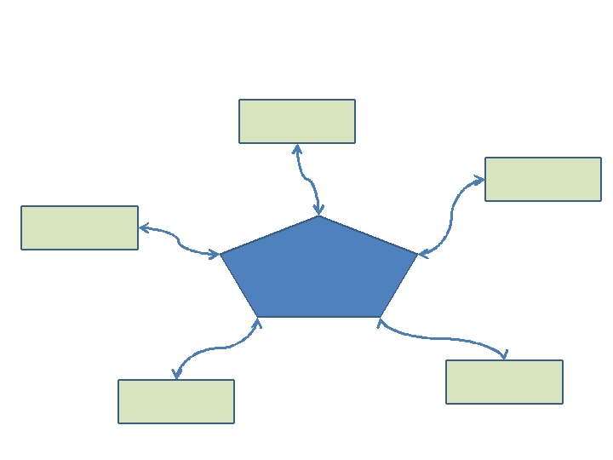
8.- Complete en el siguiente grafico cuales son las disciplinas relacionadas con Ciencias de la Computación reconocidas por la IEEE, ACM y AIS. (5 puntos)



9.- A cuáles de las disciplinas de Ciencias de la Computación representan estas graficas? (2 puntos)

4. Diseñar un diagrama de flujo que lea N variables en un lazo, calcule y grabe la suma de M números y su promedio. Finalmente debe grabar éstos resultados en un archivo y preguntar si quiere mostrar la suma y promedio o sólo el promedio; si muestra sólo el promedio, éste se proyectará sólo en pantalla y si muestra ambos, éste será impreso en papel. (6 puntos)

